2006-11-21 Rev 2006-12-10 Rev 2007-01-03

LjungbergGruppen
Sickla Köpkvarter, Nacka kommun

Utbyggnader och trafikutveckling

Bakgrund och förutsättningar
Sickla Köpkvarter är idag ett betydande handelscentrum med utbud av såväl dagligvaror som sällanköpsvaror. Kvarteret innehåller också lokaler för kontor och utbildning. Antalet besökare är stort och upplevelse av trängsel och fördröjningar i vägnätet inom och i anslutning till köpkvarteret förekommer vid högtrafiksituationer, exempelvis fredag eftermiddag och lördag middag.

Vid dessa tillfällen kan det ibland också upplevas som svårt att finna parkeringsplats, trots att de två parkeringshusen ofta inte är fullbelagda. Det upplevs som mer bekvämt att parkera på mark, nära ingång till butik/butiker man avser att besöka.

Ytterligare utbyggnad pågår inom kvarteret, Magasinet med ca 18.000 m², och vidare planeras en utbyggnad av Gallerian II, ca 9.000 m². Gällande detaljplan innehåller därtill ca 60.000 m² som ännu ej utnyttjats, företrädesvis avsett för kontor och liknande verksamheter. Den nya detaljplanen innebär ökad generalitet beträffande markanvändningen mot ett blandat innehåll med kultur, kontor, gymnasieskola och handel mm.

Under perioden fram till och med 2015 finns tre trafikalstringsscenarier. Dessa är:
- hösten 2007, Magasinet i drift
- hösten 2008, Gallerian II i drift
- hösten 2015, ny detaljplan utbyggnad av, handel, kontor och gymnasieskola

Som bas för trafikmängdsberäkningar av ovanstående scenarier har lagts trafikräkningar utförda våren 2006.

För scenariot 2015 finns också fyra vägutbyggnadsalternativ beroende av projekt Danvikslösen och alternativ för ombyggnad av saltsjöbanan:
- Ingen ytterligare vägutbyggnad, alternativ 0.
- Utbyggnad av anslutning till parkeringshus vid Nacka station från Värmdövägen vid Alphyddevägen, alternativ A.

- Utbyggnad av Planiavägen till Värmdövägen och anslutning till parkeringshus från
Värmdövägen, alternativ B.
- Utbyggnad av Planiavägen till Värmdövägen, ingen anslutning till parkeringshuset från
Värmdövägen, alternativ B1.

Trafikräkning våren 2006 och trafikalstring för de olika scenarierna har beräknats som följer

Trafikmängder våren 2006
I april 2006 genomfördes en mer omfattande trafikräkning på vägnätet kring Sickla Köpkvarter och i tillfarterna till detta.

Vägverket Konsult genomförde räkningar under en vecka på ett flertal mätpunkter.
LjungbergGruppen arrangerade manuella räkningar fredag – lördag under öppettiderna i kvarteret, i till-/frånfarterna vid Gille- och Planiarondellerna. Därtill inhämtades mätresultat från Nacka kommuns fasta mätpunkter.

Mätresultaten redovisades i beskrivning daterad 2006-06-06, senast reviderad 2006-09-10.

Dygnstrafiken redovisas i figur 1.

Trafikbelastningar hösten 2007
Vid denna tidpunkt har det nya handelshuset Magasinet öppnat och trafik till/från detta tillkommer. Denna tillkommande trafik har beräknats med utgångspunkt från antalet parkeringsplatser per 1.000 m² handelsyta, erfarenhetsmässiga värden samt genomsnittlig omsättning per parkeringsplats och dygn. Beräkningar har visat på ca 6.500 fordonsrörelser per dygn sammantaget till och från Magasinet.

Förutom trafik till/från Magasinet kommer byggtrafik till/från Gallerian II att förekomma, uppskattat till ca 600 fordon sammantaget i båda riktningarna. Övergripande trafik som inte har start eller mål i Sickla Köpkvarter har räknats upp med ca 3 %.

Dygnstrafiken på vägnätet redovisas i figur 2.

Kapacitetsberäkningar har genomförts för korsningarna längs Järlaleden inom området, d v s Plania- och Gillerondellerna samt Atlasrondellen.

För Planiarondellen uppgår belastningsgraderna till ca 0,60 förmiddag i Järlaleden österifrån och ca 0,65 eftermiddag i Järlaleden västerifrån. Kapacitetsreserv finns och kölängder samt fördröjningar är relativt korta.

I Gillerondellen blir belastningsgraderna ca 0,75 i Järlaleden österifrån både förmiddag och eftermiddag. Någon egentlig kapacitetsreserv finns inte, kapacitetstaket är ganska nära.

Troligtvis kommer trafiken att fördelas något annorlunda än vad som antagits, mellan Plania- och Gillerondellerna, så att belastningssituationen blir jämnare mellan de båda korsningspunkterna.

Atlascirkulationen är relativt stor och tvåfältig samt med fyra körfält i Järlaleden öster och väster om cirkulationen. Högsta belastningsgrad är för förmiddag, 0,53, i Järlaledens östra anslutning och eftermiddag, 0,54, i Järlaledens västra anslutning. Kapacitetsreserven är betydande.

Trafikbelastningar hösten 2008
Hösten 2008 är Gallerian II färdigställd och tagen i drift, enligt de planer som nu gäller. Anläggningen omfattar ca 9.000 m² butiksyta.

Trafikalstringen till/från Gallerian II har beräknats på samma sätt som för Magasinet, och dygnstrafiken har beräknats till ca 4.000 fordon, sammantaget i båda riktningarna.

Övergripande trafik, utan start eller mål i Sickla Köpkvarter har räknats upp med ca 2 % från hösten 2007.

Dygnstrafiken redovisas i figur 3.

I detta scenario har kapacitetsberäkningar utförts på korsningarna längs Sickla Industriväg, således trevägskorsningen med Värmdövägen, trevägskorsningen med infart till Gallerian II samt Atlasrondellen.

Korsningen Värmdövägen – Sickla Industriväg får en överbelastning i Sickla industriväg.
Här erfordras två körfält i anslutning till Värmdövägen, ett för högersväng, och ett för vänstersväng. Högsta belastningsgrad för- och eftermiddag erhålls i Sickla Industrivägs vänstersvängkörfält till Värmdövägen, = 0,76. Kapacitetstaket är nära.

Gallerian II-anslutningen till Sickla Industriväg får högsta belastningsgrad för- och eftermiddag i Galleriaanslutningen, = 0,44, således ett ordentligt kapacitetsöverskott.

Högsta belastningsgraderna i Atlasrondellen uppgår till 0,54 förmiddag i Järlaledens östra tillfart, och till 0,55 eftermiddag i Järlaledens västra tillfart, således finns kapacitetsöverskott.

Trafikbelastningar hösten 2015
Ett scenario med utbyggnadsstopp efter Gallerian II-utbyggnaden betraktas som orealistiskt, alternativet har därför ej behandlats avseende trafikbelastningssituation och kapacitetsförhållanden.

Utbyggnad enligt gällande detaljplan, 60.000 – 69.000 m² kontor, känns inte heller trolig idag.

Omarbetad detaljplan med innehåll enligt nedan är det troligaste scenariot, vilket också ger mest trafik, och får därför vara alternativet som testas ur kapacitets- och belastningssynpunkt.

Alternativet innebär utbyggnad enligt följande.

Kontor = ca 20.000 m²
Handel = ca 12.000 m²
Gymnasieskola = ca 10.000 m²

Övergripande trafik som inte har start och/eller mål i köpkvarteret antas öka med 2 % per år. Uppräkningsfaktorn är 1,15 från 2008 till 2015.

Trafikalstringen av den tillkommande bebyggelsen har beräknats på följande sätt.
(Kontorsbebyggelse i huvudsak i kvarterets västra del.)

Kontor
Kontorsyta totalt = 20.000 m²
Yta per anställd = ca 30 m²
Antal parkeringsplatser, = 350 st
0,5 p-plats per anställd
Antal bilresor per p-plats = 4,5 st
och dygn
Dygnstrafik = 1.600 bilrörelser

Handel
Handelsyta totalt = 12.000 m²
Antal p-platser per 1.000 m² = 45 st
Parkeringsplatsbehov = 550 pl
Genomsnittlig omsättning = ca 5 ggr
per p-plats och dygn
Dygnstrafik = 6.000 bilrörelser

Gymnasieskola
Bedömd dygnstrafik = 800 bilrörelser
Total tillkommande dygnstrafik = 8.400 bilrörelser

Enligt aktuella tidsplaner kommer Sickla skolgalleria att tas i bruk redan till höstterminen 2008 vilket innebär att skolan belastar vägnätet redan då. Då skolans trafikalstring är liten har beräkningar och bedömningar inte reviderats med hänsyn till denna ändrade förutsättning i detta skede utan slutsatserna ovan för skedet hösten 2008 kvarstår. Trafikbedömningarna utvecklas och revideras till Utställningshandlingen.

Bedömd trafik fördelas på vägnätet och på de fyra vägutbyggnadsalternativen som har beskrivits ovan.

Trafikbelastningarna redovisas i figurerna 4 – 7.

Vägnät enligt 0-alternativ
Med ett vägnät som inte förstärks inom och kring Sickla Köpkvarter (0-alternativ), men utbyggnad med vad som ingår i omarbetad detaljplan, blir trafikbelastningssituationen pressad i korsningspunkterna längs Järlaleden och vid Sickla Bro.

I Planiarondellen blir belastningsgraden under förmiddagen 0,95 i Järlaledens anslutning österifrån. Oacceptabelt värde, ger 250 -500 meters kö och fördröjning med mer än en minut. Under eftermiddagen blir belastningsgraden 0,88 i höger körfält västerifrån i Järlaleden. Även detta värde är för högt för att kunna accepteras.

Gillerondellen är med dagens utformning överbelastad i Järlaledens vänstra körfält österifrån, där körfältet under förmiddagen får en belastningsgrad på 0,99, vilket är oacceptabelt. Kölängderna blir 1 – 2 km, med mer än 5 minuters fördröjning. Med två körfält ut i västlig relation i Järlaleden på ca 50 – 60 meters längd erhålls en belastningsgrad på 0,57.
Eftermiddagens maxtimtrafik är godtagbar med avseende på belastningsgrader m m, med de åtgärder som måste till för förmiddagens maxtimtrafik. Högsta belastningsgrad blir 0,73 i Järlaledens högra körfält västerifrån.

Även Atlasrondellen, med befintlig utformning, är hårt belastad under förmiddagen, med belastningsgrad 0,93 i Sickla Industriväg, men med lägre belastning under eftermiddagens maxtimme, med en belastningsgrad på 0,70 i Järlaleden västerifrån.

Sickla Industriväg med trevägskorsning och väjningsplikt måste ha två körfält in i korsningen från Sickla Industriväg samt två körfält västerut i Värmdövägen på ca 70 – 80 meters längd. Belastningsgrad förmiddag uppgår trots dessa åtgärder till 0,96 i båda körfälten, ej acceptabelt.

Med cirkulationsplats och enfältiga anslutningar i alla relationer erhålls goda belastningsförhållanden. Förmiddagens högsta belastningsgrad, 0,60, erhålls i Värmdövägen österifrån. Högsta belastningsgrad på eftermiddagen är 0,53 i Sickla Industrivägs anslutning till cirkulationen. Det finns således kapacitetsreserv i korsningen vid en cirkulationsutbyggnad.

Med utökning inom köpkvarteret, enligt skiss till ny detaljplan, blir situationen endast acceptabel i korsningarna längs Järlaleden genom föreslagna förstärkningsåtgärder.

Vägnät enligt alternativ A
I detta alternativ byggs tillfart för parkeringshus vid Nacka Station från Värmdövägen. Alternativet innebär att trafik omfördelas från Järlaleden/Planiavägen till Värmdövägen och den nya parkeringshusanslutningen.

För Planiarondellen innebär detta att den med befintlig utformning får en belastningsgrad förmiddag på som högst 0,77 i Järlaleden österifrån, vänster körfält, och eftermiddag som högst 0,70 i Järlaleden västerifrån, höger körfält. Belastningsvärdena är godtagbara.

För Gillerondellen blir belastningsgraden förmiddag som högst 0,88 i Järlaleden österifrån, vänster körfält. Belastningsgraden är besvärande hög. Detta kan endast åtgärdas genom en breddning av utfarten ur cirkulationen västerut, på 50 – 60 meter, så att båda körfälten österifrån kan markeras för trafik rakt fram. Belastningsgraden eftermiddag uppgår som högst till 0,68 i Järlaleden västerifrån, höger körfält. Här är således inget kapacitetsproblem.

För Atlasrondellen uppgår högsta belastningsgrad förmiddag till 0,94 i Sickla Industriväg. Denna anslutning är enfältig och bör således breddas på kortare sträcka, ca 60 meter, till två körfält. Med sådan åtgärd erhålls en belastningsgrad på 0,80, vilket bör kunna accepteras.
Eftermiddagens högsta belastningsgrad 0,68 erhålls i Järlaleden västerifrån, båda körfälten. Således inga kapacitetsproblem.
Korsningen Värmdövägen – Sickla Industriväg måste i detta scenario utformas som cirkulationsplats för att erforderlig kapacitet skall erhållas. Högsta belastningsgrad förmiddag erhålls i Värmdövägen österifrån och uppgår till 0,71. Eftermiddagens högsta belastningsgrad är 0,64 i Värmdövägen västerifrån. Samtliga anslutningar till cirkulationen är enfältiga och den bör utformas som oval för att underlätta för bussar att passera genom cirkulationen längs Värmdövägen.

Anslutningen till parkeringshuset vid Nacka Station är placerad mitt för Alphyddevägen på Värmdövägen. Separat körfält för vänstersväng till p-huset i Värmdövägen österifrån har förutsatts. Kapacitetsberäkning av korsningen med väjningsplikt visar att kapaciteten överskrids i p-husanslutningen, blir för maxtimme förmiddag 1,28.

Med korsningen ombyggd till liten enfältig cirkulation med enfältiga anslutningar i alla relationer, blir högsta belastningsgrad förmiddag 0,75 i Värmdövägen österifrån, och eftermiddag 0,76 i Värmdövägen västerifrån. Situationen får betraktas som godtagbar, men någon kapacitetsreserv finns inte.

Vägnät enligt alternativ B
Alternativet innebär anslutning till parkeringshuset vid Nacka station enligt beskrivning i alternativ A, samt anslutning av Planiavägen till Värmdövägen under ombyggd Saltsjöbana/snabbspårväg.

Korsningen Värmdövägen – Planiavägen har prövats för väjningsplikt med negativt resultat. Här erfordras cirkulationsplats för att få tillräcklig kapacitet. Cirkulationen är enfältig, liksom alla anslutningar, utom Värmdövägen västerifrån, där två körfält erfordras på kortare sträcka, ca 60 meter.

Högsta belastningsgrad förmiddag uppgår till 0,67 i Värmdövägens anslutning österifrån. Eftermiddagens högsta belastningsgrad, 0,68, erhålls i Värmdövägens anslutning västerifrån. Några kapacitetsproblem finns således inte i denna korsning . Cirkulationen kan utformas som oval för att underlätta för busstrafiken, men också med hänsyn till utrymmesmöjligheterna tvärs Värmdövägen.

Vägnät enligt alternativ B1
I detta alternativ utgår parkeringshusanslutningen från Värmdövägen. I övrigt är förslaget identiskt med vägutbyggnadsalternativ B.

Korsningen Värmdövägen – Planiavägen får i detta alternativ ökad trafikbelastning jämfört med alternativ B. Korsningen utförs som cirkulation, samma som i alternativ B. Högsta belastningsgrad förmiddag, 0,78, i Värmdövägen österifrån och eftermiddag, 0,71, i Planiavägens anslutning. Någon kapacitetsreserv finns således inte i korsningen.

Kapacitetsproblem kan uppstå dels i korsningen Planiavägen/Simbagatan samt vid den enda in- och utfarten till det utbyggda parkeringshuset från Simbagatan

Sammanfattning
I denna beskrivning redovisas trafikutveckling för Sickla Köpkvarter från idag och till och med år 2015.

Delar av utvecklingen är känd eller ganska trolig, medan den längre fram liggande utvecklingen kan innehålla alternativa utvecklingsskeden och också olika vägutbyggnadsalternativ.

I beskrivningen redovisas, som bas för fortsatta trafikberäkningar, de under våren 2006 genomförda trafikräkningarna inom och i anslutning till köpkvarteret och det yttre vägnätet.

Därefter belyses effekterna av känd händelse och planerad händelse, nämligen handelshuset Magasinets öppnande hösten 2007 och det möjliga Gallerians II öppnande hösten 2008. Dessa uppgifter kan betraktas som ganska säkra beräkningar.

År 2015 kan ytterligare tillskott ha kommit inom köpkvarteret. Redan idag planeras för Sickla skolgalleria med skolstart 2008. Till detta kan komma ytterligare utveckling av handeln inom Sickla köpkvarter och utbyggnad av kontor efter Sickla Industriväg, sammantaget en mix av kontor, handel och gymnasieskola, totalt ca 42.000 m². Detta alternativ antas vara det troligaste och också det som ger det största trafiktillskottet. Därför behandlas endast detta alternativ i denna utredning.

Trafikbelastningsscenarierna hösten 2007 och hösten 2008 innebär följande –
- Gillerondellen är relativt högt belastad. Åtgärder på Järlaleden mellan Atlasrondellen till och i anslutningen till Gillerondellen bör övervägas
- viss kapacitetsreserv finns i Planiarondellen
- tillfarten till Sickla Galleria II från Sickla Industriväg och Sickla Industriväg på sträckan från infarten till Värmdövägen byggs om med särskilda vänstersvängande körfält ut från Köpkvarteret, in till Köpkvarteret norrifrån samt dubbla körfält, höger + vänster, på Sickla Industriväg i riktning mot Värmdövägen

Under perioden fram till år 2015 genomförs enligt aktuella tidsplaner projekt Danvikslösen inklusive en ombyggnad av Saltsjöbanan på sträckan från Slussen till och med Nacka station. För sträckan Sickla station till och med Nacka station har fyra alternativ för spårens läge i plan och profil utretts särskilt. 0-alternativet innebär inga nya anslutningar från Värmdövägen till Planiavägen/Köpkvarteret. I detta fall erfordras följande åtgärder på det befintliga vägnätet–
- Planiarondellen kompletteras med dubbla körfält västerut på Järlaleden
- dubbla körfält österifrån, genom rondellen och västerut på Järlaleden vid Gillerondellen
- utbyggnad av Järlaleden mellan Atlasrondellen och Gillerondellen till tre alternativt fyra körfält
- utbyggnad av dubbla körfält med minst 60 meters längd på Sickla Industriväg mot Atlasrondellen norrifrån
- utbyggnad av rondell med enfältiga anslutningar i alla relationer i korsningen Sickla Industriväg/Värmdövägen

Alternativ A innebär en ny infart från Värmdövägen till ett utbyggt parkeringshus vid korsningen med Alphyddevägen. Korsningen utformas som en enfältig cirkulationsplats. Alternativet bedöms innebära att trafik flyttar från Järlaleden till Värmdövägen och att korsningarna efter Järlaleden blir mindre belastade. Alternativet innebär följande-
- Planiarondellen behöver inte byggas om
- Gillerondellen kompletteras med dubbla körfält västerut
- Järlaleden mellan Atlasrondellen och Gillerondellen byggs ut till tre alternativt fyra körfält
- utbyggnad av dubbla körfält på Sickla Industriväg mot Atlasrondellen norrifrån
- utbyggnad av rondell med enfältiga anslutningar i alla relationer i korsningen Sickla Industriväg/Värmdövägen

Alternativ B innebär att infarten till parkeringshuset enligt alternativ A kompletteras med en anslutning av Planiavägen till Värmdövägen. Detta alternativ innebär att trafiken på Järlaleden bedöms minska och i än högre grad än i alternativet A flytta över till Värmdövägen. Alternativet innebär samma slutsatser beträffande åtgärder som i alternativ A men med det tillägget att korsningen mellan Värmdövägen och Planiavägen utformas som en enfältig cirkulationsplats med enfältiga anslutningar i alla relationer.

Alternativ B1 innebär att den särskilda infarten till parkeringshuset vid Alphyddevägen utgår vilket ökar belastningen i korsningen Värmdövägen/Planiavägen men bedömningen är att den föreslagna cirkulationsplatsen även i detta fall har tillräcklig kapacitet. Däremot riskerar belastningen i korsningen Planiavägen/Simbagatan och den enda infarten till parkeringshuset från Simbagatan att bli alltför hög.

Mot bakgrund av ovanstående är det av stor betydelse för fortsatt utveckling av Sickla Köpkvarter att något av vägalternativen A, B eller B1 kommer till utförande. Om så inte blir fallet genom att projekt Danvikslösen senareläggs betydligt eller inte genomförs ställs större krav på åtgärder utefter Järlaleden från Planiarondellen till Atlasrondellen för att tillfarterna till Sickla Köpkvarter ska få tillräcklig kapacitet.

Vägalternativ B, där Planiavägen får koppling till Värmdövägen, ger flexibilitet i vägsystemet och bidrar till en avlastning på Järlaleden. Detta vägutbyggnadsalternativen rekommenderas för utförande om köpkvarteret ska växa enligt förslaget till omarbetad detaljplan.

Bifogade figurer innehåller, för våren 2006 uppmätta trafikmängder, och därefter beräknade trafikmängder vid olika förändringssituationer enligt följande:

Figur 1: Uppmätt trafik våren 2006
Figur 2: Hösten 2007 Magasinet öppnat
Figur 3: Hösten 2008 Gallerian II öppnad
Figur 4: 2015 Vägutbyggnadsalternativ 0
Figur 5: 2015 Vägutbyggnadsalternativ A
Figur 6: 2015 Vägutbyggnadsalternativ B
Figur 7: 2015 Vägutbyggnadsalternativ B1

Det ska här framhållas att angivna värden för de olika alternativen år 2015 är uppskattningar av utvecklingen i en framtid.

Många faktorer, idag inte kända, kan påverka de angivna belastningsvärdena.

Lars Örtenholm Trafikplanering AB

Lars Örtenholm

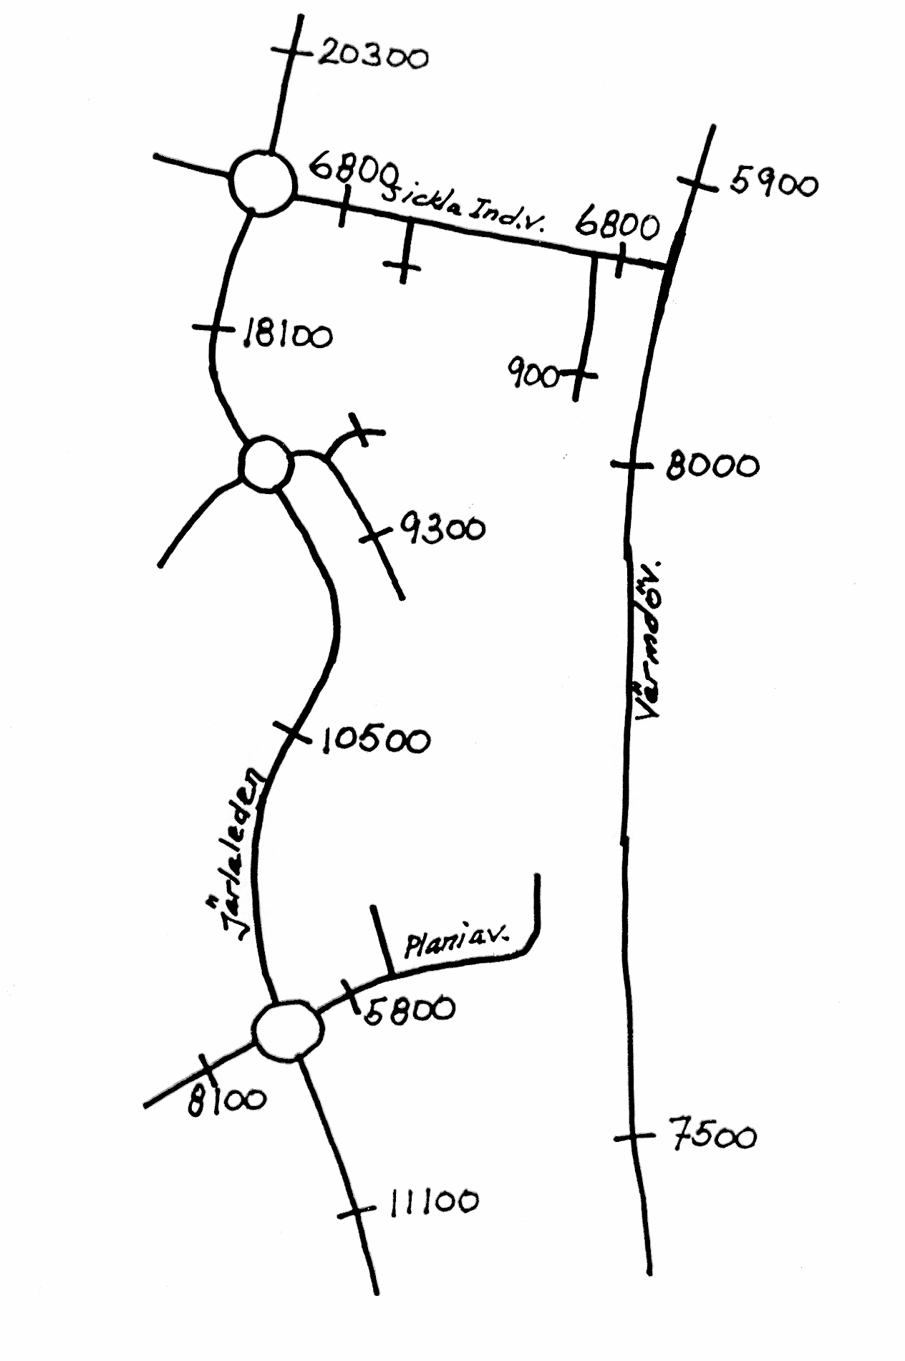

FIGUR NR 1
SICKLA KÖPKVARTER
Dygnstrafik våren 2006
enligt mätningar
2006-11-30 Rev 2007-01-03

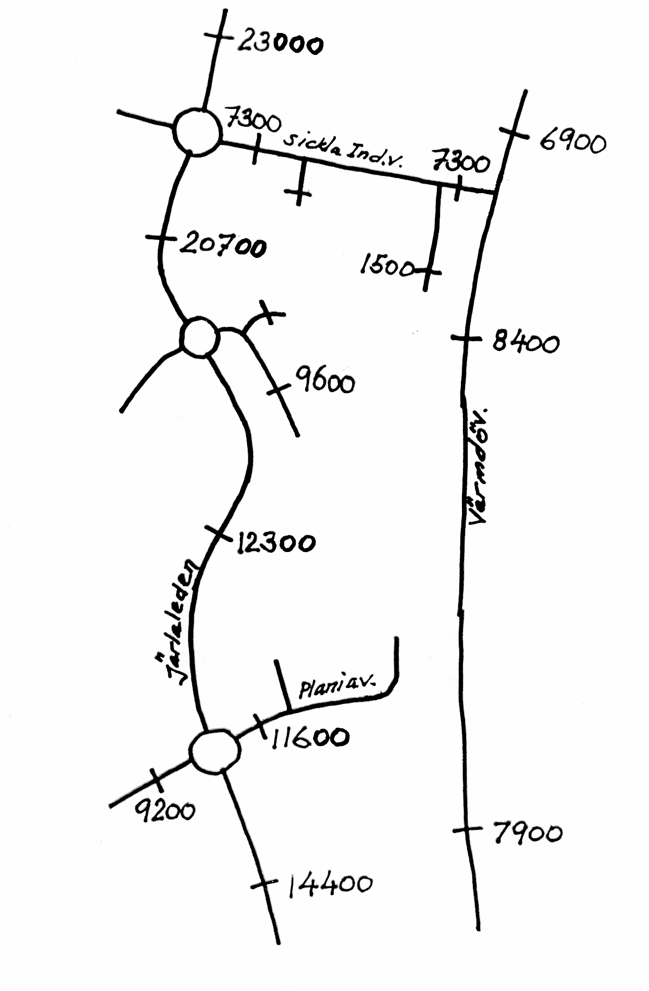

FIGUR NR 2
SICKLA KÖPKVARTER
Beräknad dygnstrafik hösten 2007 Magasinet öppnat
    - Rev 2007-01-03

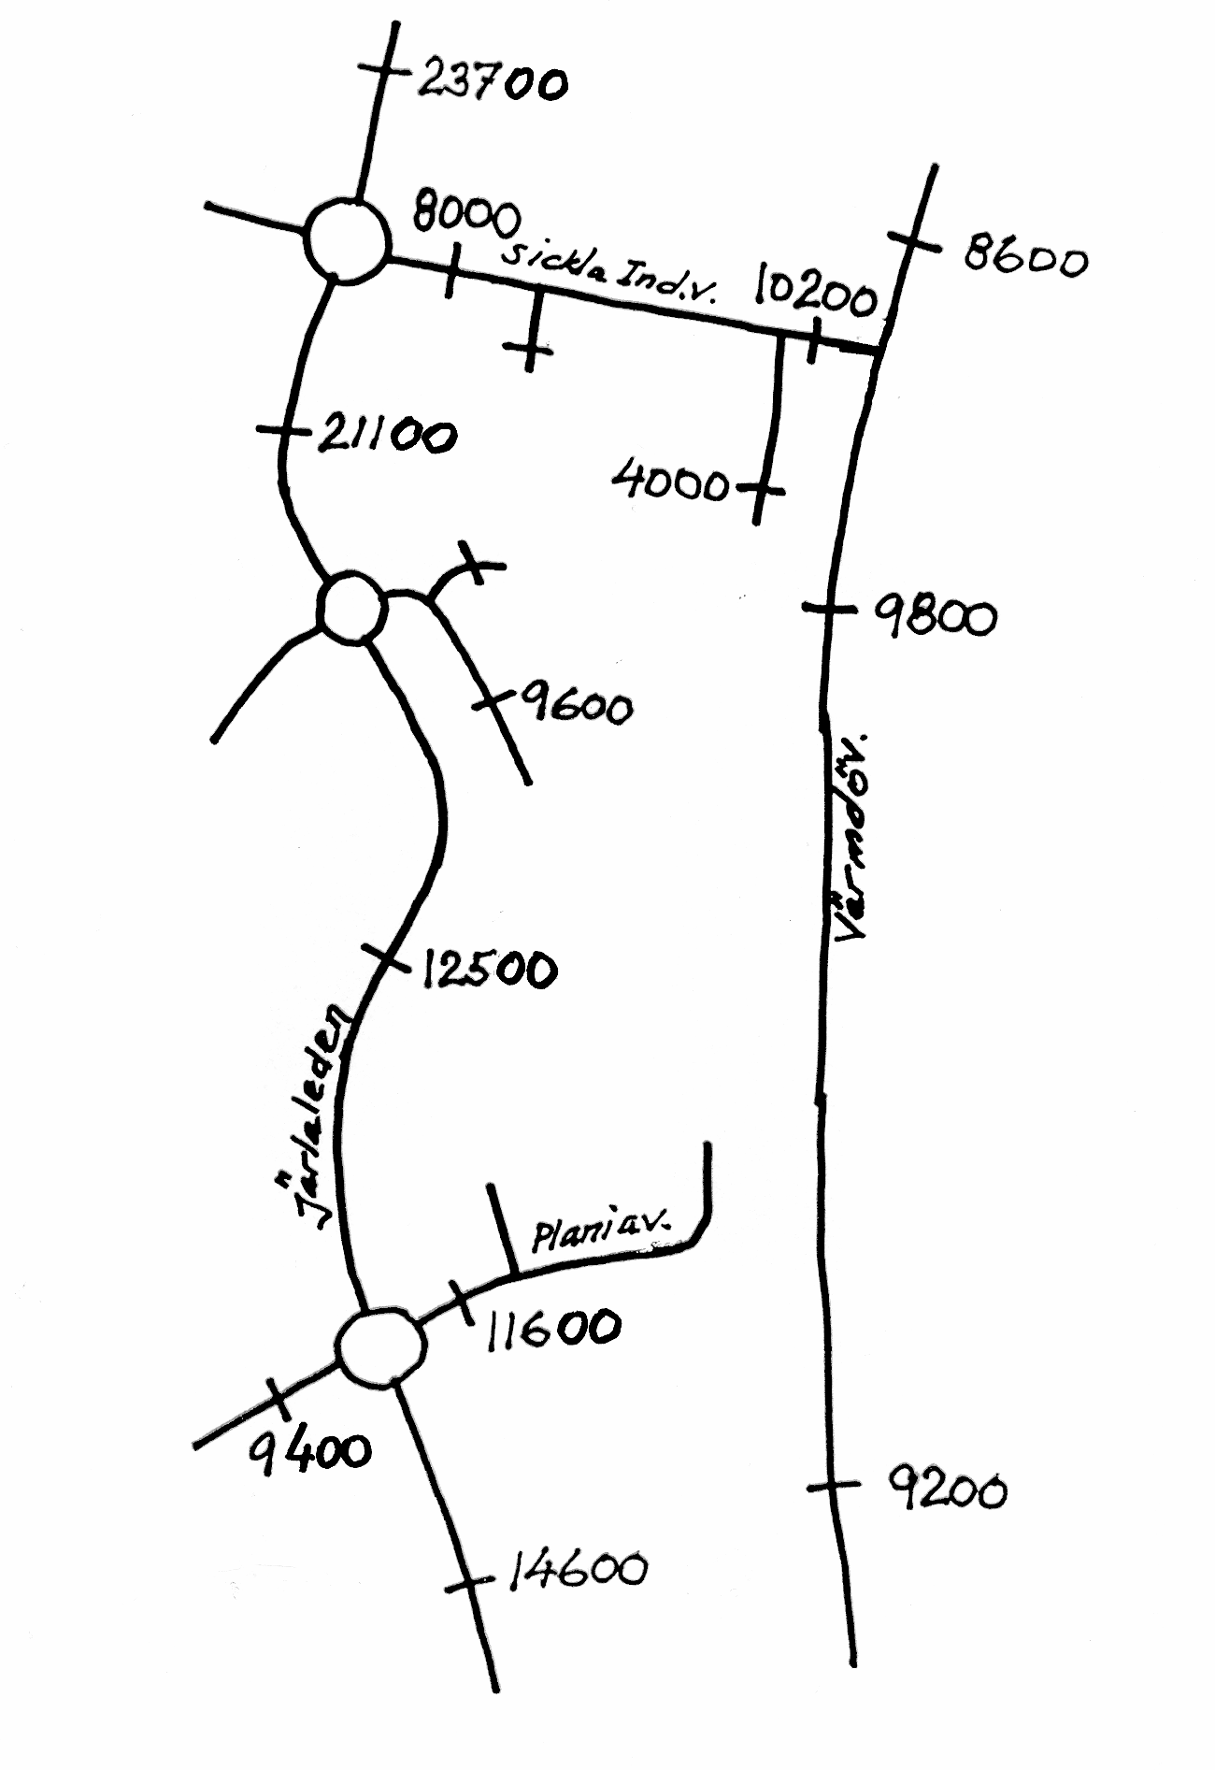

FIGUR NR 3
SICKLA KÖPKVARTER
Beräknad dygnstrafik hösten 2008
Gallerian II öppnad
    - Rev 2007-01-03

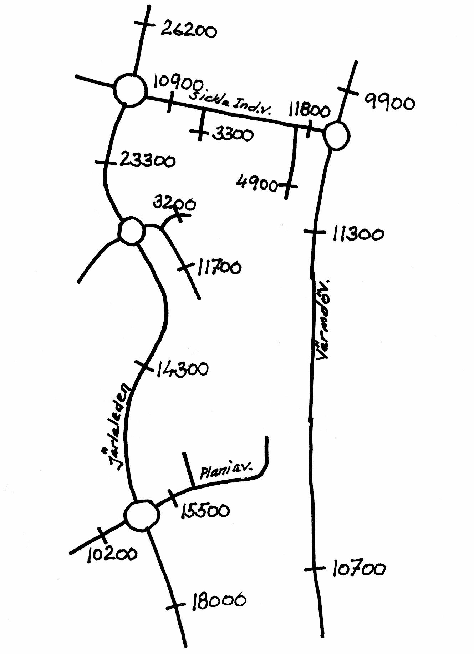

FIGUR NR 4
SICKLA KÖPKVARTER
Bedömd dygnstrafik hösten 2015,
ny detaljplan
Nacka station alternativ 0
    - Rev 2007-01-03

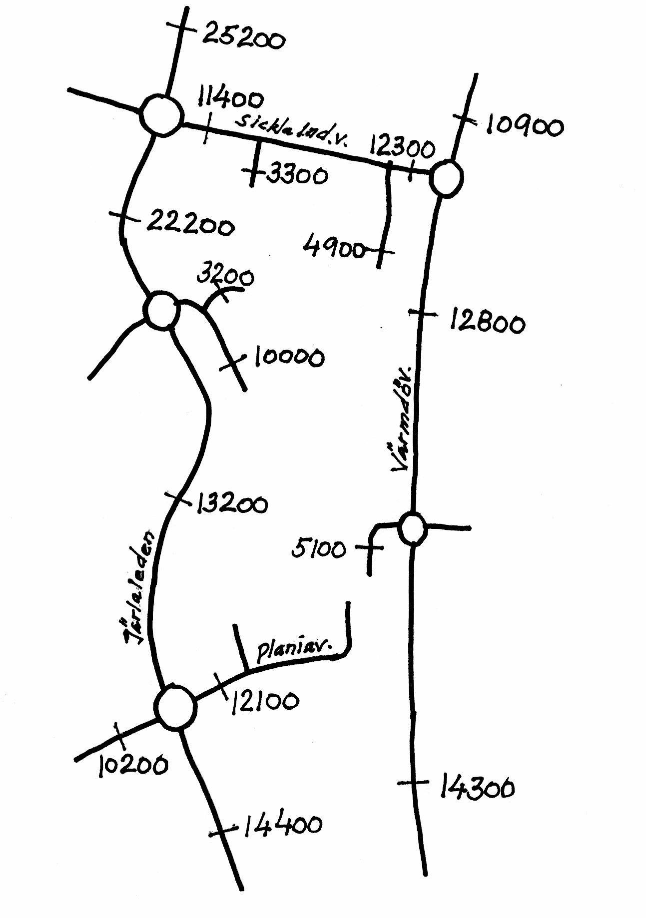

FIGUR NR 5
SICKLA KÖPKVARTER
Bedömd dygnstrafik hösten 2015,
ny detaljplan
Nacka station alternativ A
    - Rev 2007-01-03

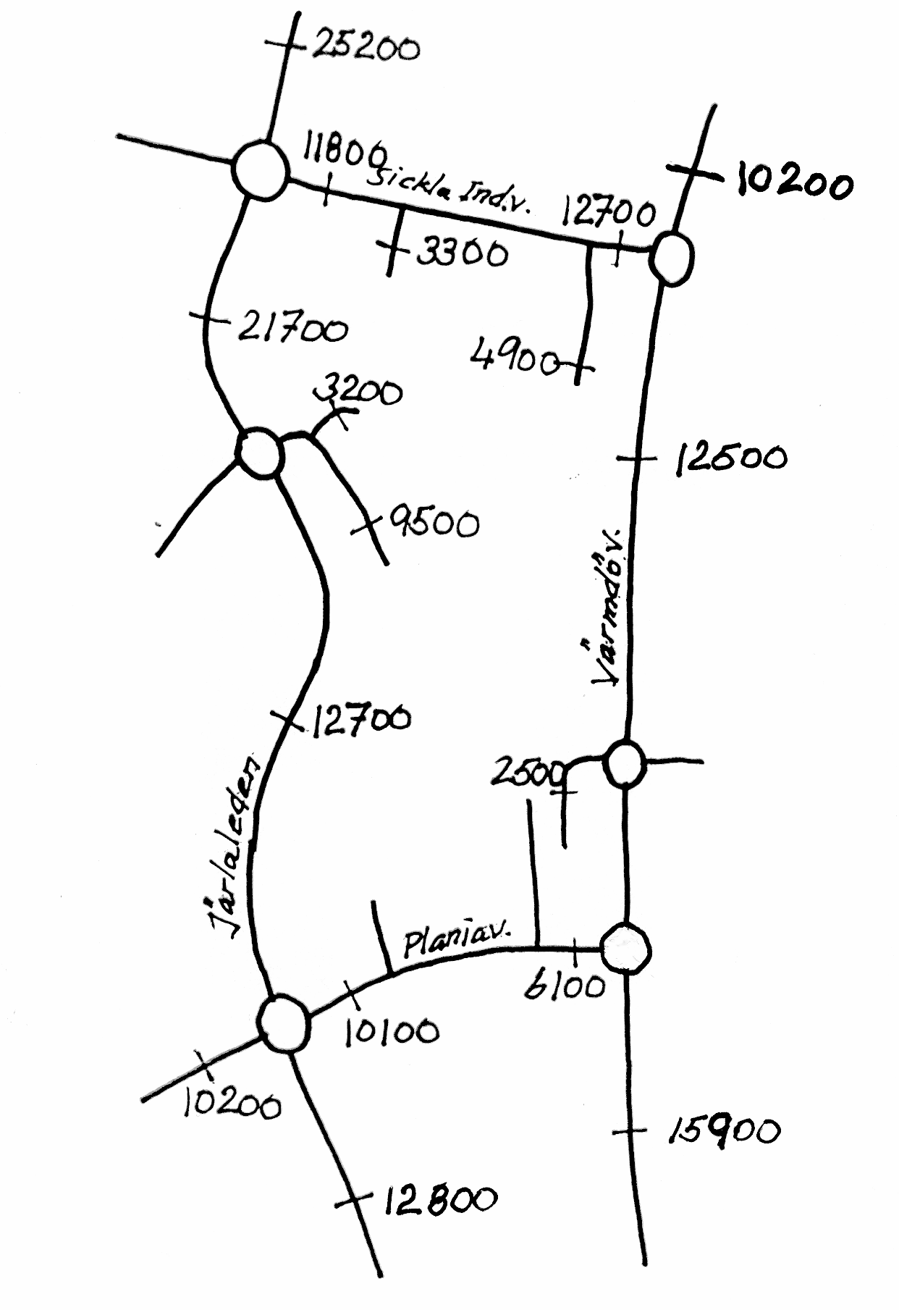

FIGUR NR 6
SICKLA KÖPKVARTER
Bedömd dygnstrafik hösten 2015,
ny detaljplan
Nacka station alternativ B
    - Rev 2007-01-03

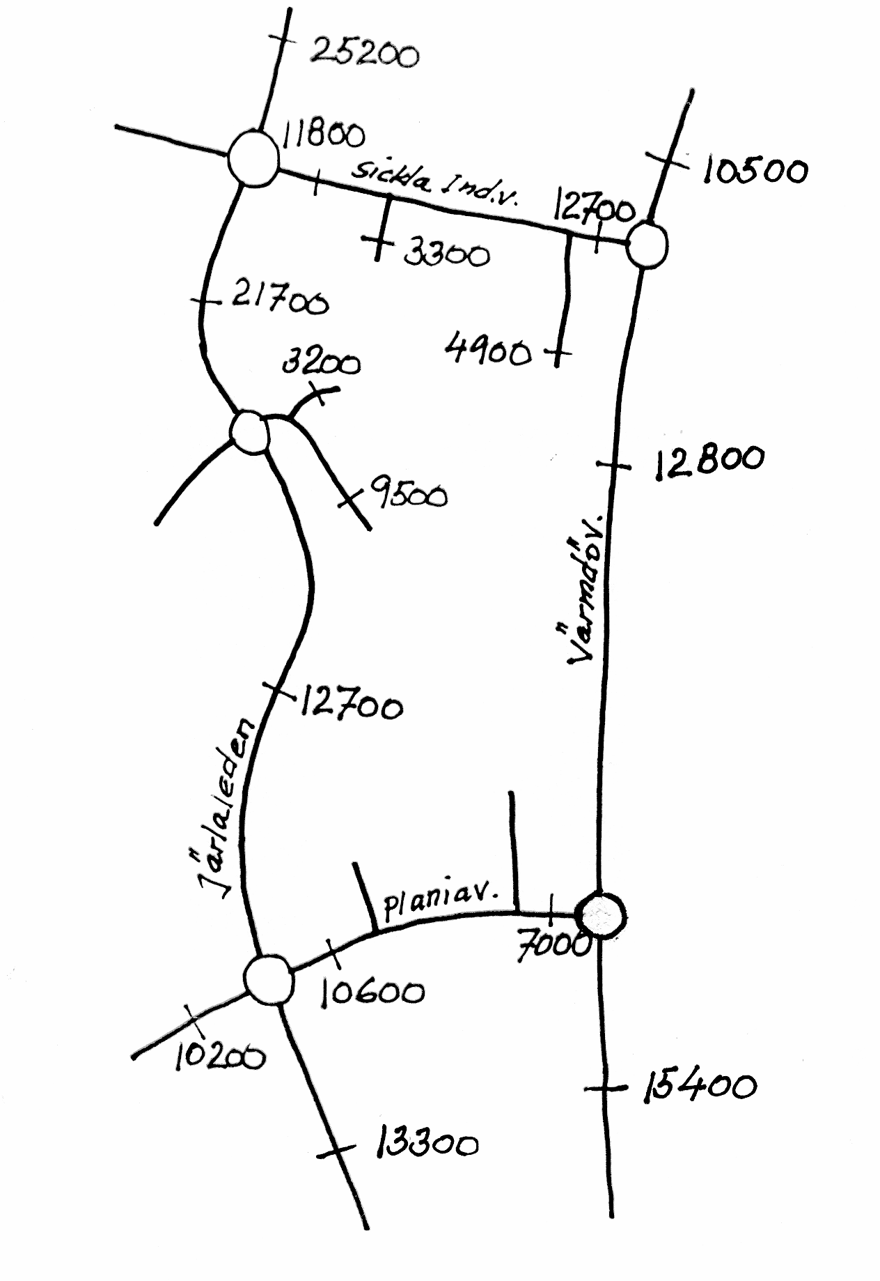

FIGUR NR 7
SICKLA KÖPKVARTER
Bedömd dygnstrafik hösten 2015,
ny detaljplan
Nacka station alternativ B1
2006-11-30 Rev 2007-01-03

